10130492余致學

Java程式語言

1. Java是印尼的一座島，盛產咖啡豆；而Java開發者常喝Java島盛產的咖啡豆咖啡，因此以咖啡杯作為Logo <https://www.javatpoint.com/java-logo>

在Java早期開發階段時，昇揚電腦Green作業系統團隊製造出了Duke這個智慧助理來協助使用者。而他在咖啡杯Java Logo差不多時間成為Java的吉祥物。<https://www.oracle.com/java/duke.html>

1. JVM：Java Virtual Machine，JRE的一部分，Java或Kotlin等程式語言所寫出的程式碼在經過編譯後會被翻譯成中介格式的位元碼（bytecode），如果需要執行就必須有JVM來將位元碼轉譯成各平台的語言。<https://openhome.cc/Gossip/JavaEssence/WhyJVM.html>
2. Bytecode：Java編譯後會產生的.class檔，有只要編譯一次就可以在各有JVM的平台上運行的優點，且因經過編譯，效能會比Python這類直譯語言好。
3. Write once, run anywhere：只要在A平台寫出來的Java程式碼，只要其他平台有JVM就可以幾乎不用修改程式碼運行。
4. public class hw1_1 {

public static void main(String[] args) {

int i;

i=6; //宣告整數i為6

System.out.println(i+"+"+i+"="+(i+i)); //輸出6+6 = 12

System.out.println(i+"*"+i+"="+(i*i));//輸出6*6 = 36

}

}

**輸出結果**

**心得**

此題為基本的數學運算輸出，主要要注意的就是System.out.println中，如果要做輸出前運算要括括號。

1. public class hw1_1 {

public static void main(String[] args) {

int i;

i=6; //宣告整數i為6

System.out.println(i+"+"+i+"="+i+i); //輸出6+6 = 66，i的6變成像是"6"

System.out.println(i+"*"+i+"="+i*i);//輸出6*6 = 36

}

}

**輸出結果**

**心得**

此題移除了括號，第一次的System.out.println部分，因為前面有輸出字串了，因此後續i+i則就把它繼續視為字串，造成6+6變66。

而6*6部分，因為字串本身就沒有*這個機制，所以依舊是整數的乘法。

1. Java程式可分為JDK(Java Development Kit)與JRE(Java Runtime Environment)。

JDK包含了JRE，以及開發所需Java語言與工具程式及API。  
JRE僅包含開發技術、使用者介面工具箱、整合類別褲、基礎類別庫與JVM(Java虛擬機器)。

1. public class app1_1 {

public static void main(String[] args){

System.out.println("Love me,Love My Java"); //輸出字串

}

}

**編譯與執行結果**

**心得：**

Java的輸出指令為System.out.println。

1. **找出錯誤**

第一行public class hw要跟檔名一樣，否則會有編譯錯誤問題。

public static void(String args[])後方註解單行註解應要是//

System.out.println非system.out.println

變數有分大小寫，若要印出num的內容System.out.println()內就應要是num而不是Num

1. 錯誤更正

public class hw1_1

{

public static void main(String args[ ]) /* main( ) method */

{

int num=2;

System.out.println("I have "+num+" dogs");

}

}

**編譯並執行結果**

1. String非原始資料型態，String是一個物件，而在Java中只有物件會有方法可以使用
2. 資料型別表格：

|  |  |  |
| --- | --- | --- |
| **資料型態** | **佔位元組(bytes)** | **數值範圍** |
| int | 4 | -2147483648~2147483647  (-231~231-1) |
| char | 2 | 0~65535 |
| float | 4 | 1.40129846432481707e-45~  3,40282346638528860e+38 |
| double | 8 | 4.94065645841246544e-324~  1.79769313486231570e+308 |

1. 兩數相加／相除：

divide

add

Main

public class hw13 {

public static void main(String[] args){

float f = 6235.748f; //宣告f變數與i變數

int i = 13;

System.out.println("兩數相加＝"+add(f,i)+"\r\n兩數相除＝"+divide(f,i)); //呼叫函數，並直接印出結果。

}

static float add(float f,int i){ //相加的函數

return f + i;

}

static float divide(float f, int i){//相除的函數

return f / i;

} }

**輸出結果：**

心得：float與整數型別記得如果要宣告函數不要搞混型別，不然會編譯錯誤。

1. 列印希臘字母

public class hw14 {

public static void main(String args[]){

char charVal = 0x3B8;

System.out.println(charVal);

}

}

**輸出：**

心得：

Java輸入16進位值前方要加上0x，宣告char的數值不需要加’’

1. 反字串的列印

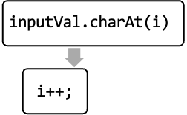

T

F

import java.util.Scanner;

public class hw15 {

public static void main(String[] args) {

System.out.print("請輸入一字串：");

Scanner sc = new Scanner(System.in);//使用者輸入內容用Scanner讀取

String input = sc.nextLine();

for(int i = input.length()-1; i >= 0; i--) {//使用for迴圈，讓初始值是字串的尾端(要-1)，弄到0停止

System.out.print(input.charAt(i));//從字串尾端印出到字串頭

}

System.out.println();//最後輸出一空行

}

}

**輸出：**

心得：

使用charAt()方法可以找到字串在該位置的字元，並可用for迴圈來印反方向。

1. 輸出該數負數程式

import java.util.Scanner;

public class hw16 {

public static void main(String[] args){

Scanner sc = new Scanner(System.in);

int num = sc.nextInt();

System.out.println(-num);//直接將num加-

}

}

**輸出：**

心得：

直接在變數前面加「-」就可以輸出該變數的負數。

1. 兩數之差

import java.util.Scanner;

public class hw17 {

public static void main(String[] args) {

System.out.print("輸入兩數：");

Scanner sc = new Scanner(System.in);

int num1 = sc.nextInt();

int num2 = sc.nextInt();

System.out.println("兩數之差："+num_differ(num1,num2));//呼叫num_differ方法

}

static int num_differ(int num1, int num2) {

return num1-num2; //直接回傳兩數之差

}

}

輸出：

心得：

Scanner出來的next為字串，可用nextInt方法將Scanner之字串轉為Int。

1. 於終端機輸入值相加

public class hw3_22 {

public static void main(String[] args){

int num1 = Integer.parseInt(args[0]); //輸入第一個由終端機輸入的args

int num2 = Integer.parseInt(args[1]); //輸入第二個由終端機輸入的args

System.out.println(num1+"與"+num2+"的和"+(num1+num2));

}

}

終端機輸出：

心得：

原來如果要直接從指令碼輸入變數，直接在要執行的class後方輸入變數即可。

1. 輸入字元

import java.io.*;

public class hw1_1 {

public static void main(String[] args) throws IOException

{

BufferedReader buf;

String str;

char ch;

buf = new BufferedReader(new InputStreamReader(System.in));

System.out.println("請輸入一個字元");

str = buf.readLine();

ch=str.charAt(0);//取得字串str的第0個位置之字元

//請在此輸入程式碼，以完成本題之需求

System.out.println("***"+ch+"***");

}

}

**輸出：**

心得：

Java輸入的型別為字串，用str.charAt輸出會是char，另外，Java輸入字串的方法不只有Scanner，也可以用BufferedReader。

1. 判斷各敘述執行結果：

public class hw20 {

public static void main(String[] args){

System.out.println("1.\t2+7<15-6\t\t"+(2+7<15-6));

System.out.println("2.\t5-3*6+2\t\t\t"+(5-2*6+2));

System.out.println("3.\t(12-3)*8+25\t\t"+((12-3)*8+25));

System.out.println("4.\t16>2&&8<9&&2<7\t\t"+(16>2&&8<9&&2<7));

System.out.println("5.\t28>10||7<2\t\t"+(28>10||7<2));

System.out.println("6.\t6<=6\t\t\t"+(6<=6));

System.out.println("7.\t5+17>16\t\t\t"+(5+17>16));

System.out.println("8.\t21+10*6>53\t\t"+(21+10*6>53));

System.out.println("9.\t14+6>8||32-5>6\t\t"+(14+6>8||32-5>6));

System.out.println("10.\t36>=10\t\t\t"+(36>=10));

}

心得：

可直接在System.out.print做條件運算，可直接印出Boolean，  
另，先乘除後加減、先運算後比較。

1. 美元換算新台幣

public class hw21{

public static void main(String[] args){

double USTWCurrency = 32.61;//定義匯率

System.out.println("30美元為"+30*USTWCurrency+"台幣");

System.out.println("1000台幣為"+1000/USTWCurrency+"美元");

}

}

**輸出：**

心得：

Java沒有Decimal這個型別，因此有小數點要使用float或double。

1. 英鎊公斤轉換

public class hw22{

public static void main(String[] args){

double LBSKG = 0.454;//定義轉換公式

System.out.println("100英鎊是"+100*LBSKG+"公斤");

System.out.println("1公斤是"+10/LBSKG+"英鎊");

}

}

輸出

心得：

英鎊轉公斤是0.454，要使用double or float，不能用int。

1. 長方形計算面積

import java.util.Scanner;

public class hw23 {

public static void main(String args[]){

System.out.println("｜長方形面積計算器｜");//Title

Scanner sc = new Scanner(System.in);

System.out.print("請輸入長方形的長：");//要求使用者輸入長方形長

int width = sc.nextInt();

System.out.print("\r\n請輸入長方形的寬：");//要求使用者輸入長方形寬，/r/n為換行（因上一句沒有ln）

int height = sc.nextInt();

System.out.println("\r\n長方形的面積為："+width*height);

}

}

**輸出：**

心得：

如第六題，輸出要乘數字不需要加括號。

1. 圓面積計算

import java.util.Scanner;

public class hw24 {

public static void main(String[] args){

final double pi = Math.PI;//定義一個常數，PI=3.14...

Scanner sc = new Scanner(System.in);

System.out.print("請輸入圓的半徑：");

double r = sc.nextDouble();

double ans = Math.pow(r,2)*pi;//用Math.pow來算平方，並讀入Scanner

System.out.println("\r圓面積為："+ans);//輸出

}

}

心得：

可使用Math.PI方法來找π、利用Math.pow()方法來求平方、次方等。

1. 判斷是否能同時被5與6整除：

F

T

“No”

import java.util.Scanner;

public class hw25 {

public static void main(String[] args){

Scanner sc = new Scanner(System.in);

System.out.print("請輸入整數，判斷是否能被5、6同時整除：");

int input = sc.nextInt(); //輸入整數

if(input % 5 == 0 && input % 6 == 0){ //能被整除：%該數==0

System.out.println("Yes");

}else{

System.out.println("No");

}

}

}

**輸出：**

心得：

要判斷是否能被整除的方法就是判斷%的答案是不是0，只要在if中用&&判斷就可以了。

1. 判斷是英文字母還是數字

T

F

T

inputChar>='a'&&inputChar<='z'||inputChar>='A'||inputChar<='Z'

import java.util.Scanner;

“此字元是英文字母”

public class hw26 {

public static void main(String[] args){

System.out.print("請輸入一個字元");

Scanner sc = new Scanner(System.in);

String input = sc.next(); //無nextChar方法，因此先輸入字串

char inputChar = input.charAt(0);//再來看第零個字元是什麼

if(inputChar >= '0' && inputChar <= '9'){ //將數字用單引號，可得char

System.out.println("\r此字元是數字");

}else if(inputChar >= 'a' && inputChar <= 'z'||inputChar >= 'A'||inputChar <= 'Z'){ //用單引號隔英文，可得char

System.out.println("\r此字元是英文字母");

}

}

**輸出：**

}

心得：

可使用單引號來直接比較字元，不一定需要再去查ASCII Code來對。

1. 判斷正負數

F

T

T

“此字元是0”

“此字元是負數”

input<0

import java.util.Scanner;

public class hw27 {

public static void main(String args[]){

Scanner sc = new Scanner(System.in);

System.out.print("請輸入數字：");

int input = sc.nextInt();

if(input >0){ //正數定義：>0

System.out.println("\r此數為正數");

}else if(input < 0){//複數定義：<0

System.out.println("\r此數為負數");

}else{//0不是正數也不是負數

System.out.println("\r此數為0"); **輸出：**

}

}

}

心得：

0不是正也不是負，可用此關係來放在最後的else

1. 成績等級分級

F

F

T

T

T

“B級”

“C級”

score>=0

score>=60

import java.util.Scanner;

public class hw28 {

public static void main(String[] args){

System.out.print("輸入學生成績");

Scanner sc = new Scanner(System.in);

int score = sc.nextInt();

/* 80~100: A

60~79: B

0~59: C */

if(score >= 80 && score <= 100){

System.out.println("\rA級");

}else if(score >= 60){

System.out.println("\rB級"); **輸出：**

}else if(score >= 0){

System.out.println("\rC級");

}

}

}

心得：

巢狀if/else if不需要重複判斷前者所測之內容，可簡化成上方寫法

F

F

T

T

第二層for

第二十九題. 印製*三角形

心得：

先在腦中思考這圖形行列之間的規律後，  
再去思考for迴圈中要怎麼代，這樣我覺  
得比較好寫。

**輸出：**

第一層for

1. 1加到101的總和

T

F

public class hw30 {

public static void main(String[] args) {

int n = 101, //n加到101

sum = 0;

for(int i = 1; i <= n ; i++){

sum+=i;

}

System.out.println("n為"+sum);

}

}

**輸出：**



**心得：**

要計算1加到某數的和要先宣告sum，for每進行一次就將i加進sum中，即可計算出答案

for

1. 列出小於60所有質數及最大質數

T

T

T

T

F

F

for第二層

for第一層

**心得：**

此題需要熟悉質數的定義：只能被自己跟1整除，剛開始有想了一下，再來再想辦法利用迴圈技巧來找出質數的規律。

**輸出：**

1. 列出所有因數

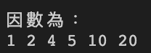

T

T

F

**心得：**

可用上一題的技巧，去找出input%i==0的數，該數就會是因數之一了。

**輸出：**

for

1. 一張含有 文字, 螢幕, 螢幕擷取畫面 的圖片

   自動產生的描述計算數值

i++

sum+=Math.pow(i,2)

T

F

T

F

for

**心得：**

從題目中可看出規律：

當i要作加減的數為偶數時，會是減，反之奇數則為加。

輸出：

1. 九九乘法表一張含有 文字, 計分板 的圖片

   自動產生的描述一張含有 文字 的圖片

   自動產生的描述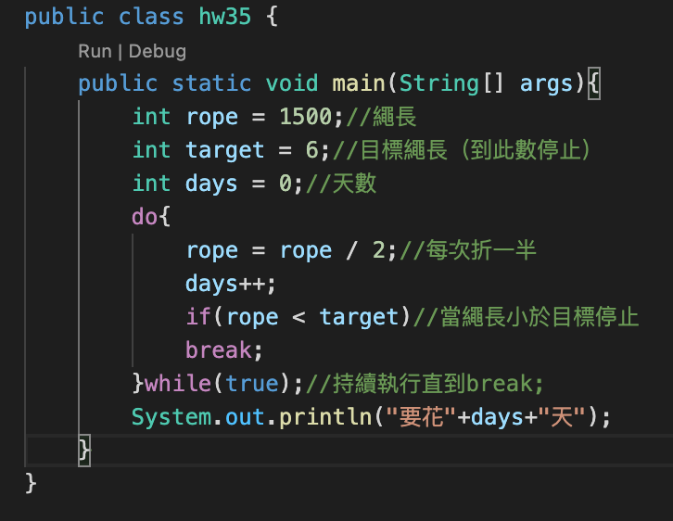第三十五題. 繩子（break）

T

T

T

F

**心得：**

使用for迴圈來寫應該會好寫很多，而do while要注意的就是他是後測不是前測

輸出：

do while第一層

do while第二層

F

T

do while

**心得：**

可使用do{}while(true)來建立無限迴圈，只需在迴圈內寫出停止break;的條件即可

輸出：

第三十六題. 密碼驗證（break）

**心得：**

有稍微卡在判斷錯誤三次那邊，對於錯誤判斷的邏輯還有一點點模糊。

輸出：

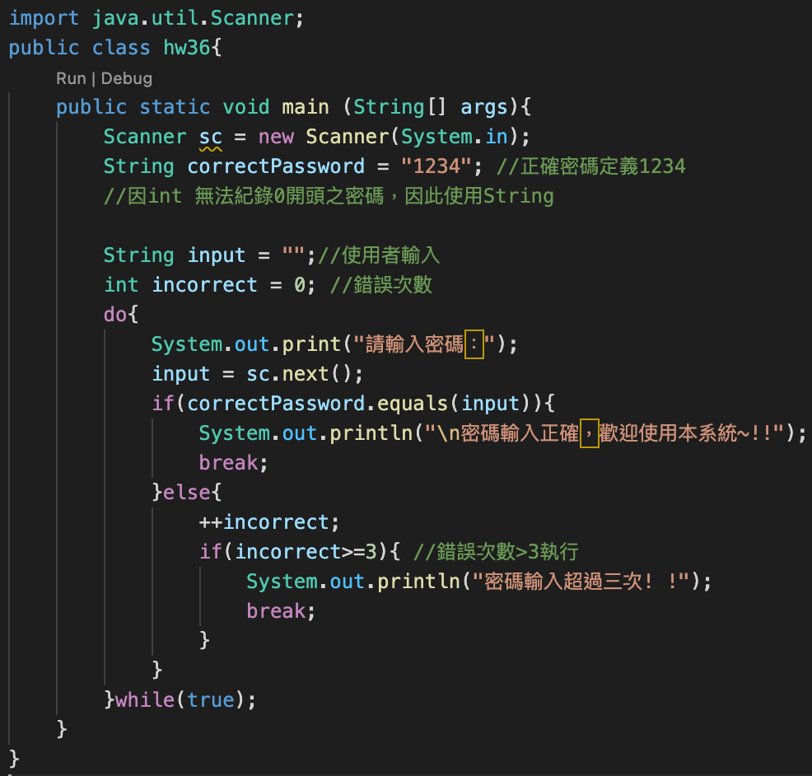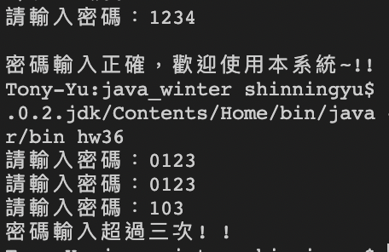

F

F

T

T

do while

第三十七題. 星期與switch/case

心得：使用switch/case處理這類問題程式碼可比if/else簡潔，而Java的case不能有比較運算子

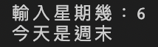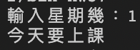**輸出：**

T

T

F

F

"輸入錯誤"

第三十八題. 月份與switch/case

心得：在switch前判斷月份存不存在可使用if  
後break;，即可直接結束程式。

輸出：



F

T

F

F

F

T

T

T

T

第三十九題. 長整數變數某數出現頻率

12位數超過int可容納範圍，因此需用long，讀取完後可以轉換為字串，運用charAt()方法去一個一個檢查是否落在0~9。

F

F

F

F

F

F

F

F

F

T

T

T

T

T

T

T

T

T

T

T

F

F

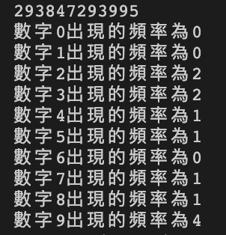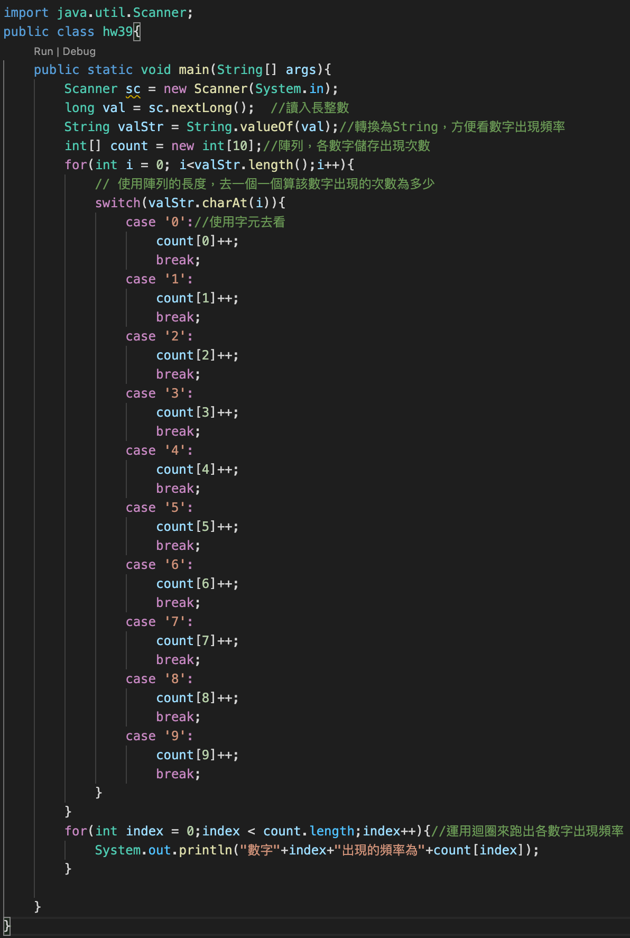輸出：

第四十題. 加到十方法

**心得：**

運用方法來將部分程式碼轉出main可以讓程式碼變得更為簡潔。

**輸出：**



第四十一題. 加到n數方法

**心得：**

運用括弧裡面宣告變數型別、名稱來導入數值，而資料型別在此是宣告int，因此輸入變數型別也只能是int，不能是其他型別。

輸出：

第四十二題. 判斷是否是偶數方法

static boolean even(int n){

if(n % 2 == 0)

return true;//偶數定義：%2會=0

else

return false;

}

心得：

return雖然說只能return一次，接下來的程式碼就不會執行了，但透過if，可以達到不通情況下return不同東西的效果。

**輸出：**

第四十三題. 計算陣列中的奇數個數方法

static int odd_numbers(int[] arr){

int count = 0;

for(int i = 0 ; i < arr.length ; i++){

if(arr[i] % 2 != 0){

count++;

}

}

return count;

}

**心得：**

結合前面判斷奇偶數的方法，即可運用相同概念去給出一個陣列中，有多少奇數。

**輸出：**

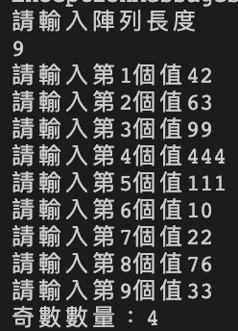

第四十四題. 回傳陣列最大值之索引值方法

static int max_index(int[] arr){

int index = 0;//宣告索引值

int max = 0;//宣告最大值

for(int i = 0 ; i < arr.length ; i++){

//利用迴圈讀出陣列中所有的內容

if(max < arr[i]){

//若陣列該數大於max，則他就是當下最大值

max = arr[i];

index = i;

}

}

return index;//回傳索引值

}

**心得：**

得出索引值的方法：因為for迴圈其實就是利用i去在陣列裡面找出該索引，因此，讓回傳值=最大值出現時的i即可。

**輸出：**

第四十五題. **傳回一個二維陣列最大值方法**

**心得：**

使用巢狀迴圈即可找出二維陣列最大值。

**輸出：**

**第四十六題. 計算二維陣列的平均**

**心得：**

運用上題的技巧，再將回傳值改成除以總陣列長，就可以輸出平均值了。

**輸出：**

第四十七題

.回傳二維陣列元素平方

**心得：**

若要return陣列，不需return arr[][]，只需要return arr即可

輸出：**

**第四十八題. 使用遞迴方法計算1加到n**

**心得：**

做這題的時候卡了很久，因為以往寫程式不常使用到遞迴方法，經過了各項組合之後，腦袋才終於連接起來，就是他就是數字本身一直加本身-1，一直遞迴遞迴…

**輸出：**

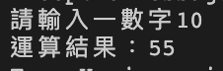

**第四十九題. 費氏數列(a)**

**心得：**

在寫這兩題的時候其實有點看不懂題目，在想說費氏數列是什麼，稍微看了網路的解釋後才發現原來就是直接照題目字面上的意思寫，我有點想太多了。

輸出：

**費氏數列(b)**

**心得：**

使用遞迴方法程式碼看起來簡潔不少。

輸出：



」

49.(c)使用for迴圈計算費氏數列效能會快上不少，個人透過觀察debug tool所輸出的變數，發現遞迴費氏數列每一個數值開始運算後都需要先算回1，因此在fib(50)時，速度就會變得相當緩慢。

For迴圈幾乎立即算出，遞迴方法則需約32秒。

第五十題. 多載化方法計算梯形

心得：

撰寫多載化method就是同一個方法名稱再宣告，不過接受值不同，即可製作。**輸出：**